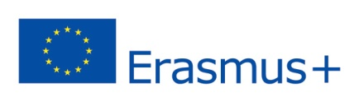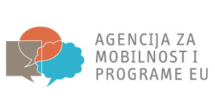

Obrtnička škola ugostila je članove splitske podružnice Hrvatskog udruženja profesora engleskog jezika (Croatian Association of Teachers of English), u petak 5.12.2014. u 18 sati. Na sastanku je naša kolegica Miranda Barac podijelila svoja iskustva sa sudjelovanja na stručnom usavršavanju u sklopu programa Erasmus + KA1-'How to make your school more international?' Sažetak prezentacije možete pronaći u privitku.